<https://wenku.baidu.com/view/86c2714adcccda38376baf1ffc4ffe473268fd5d.html>

TortoiseGit是一个windows下的版本控制Git客户端工具，乌龟壳，shell的扩展工具，

版本库就像一个常见的文件服务器，版本控制系统就像一个时间机器。

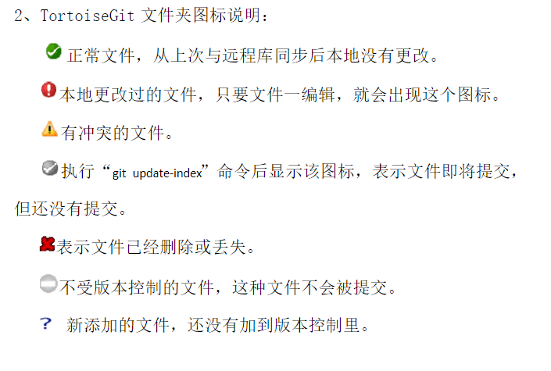

（1）从远程库进行更新：pull fetch都是从远程库例获取数据，不同之处在于：

Pull会获取远程修改并且与本地库合并。

Fetch仅仅获取远程数据，而不执行合并操作。

因此，比较起来用fetch更安全一点。

1. 与远程库同步

Git sync

可以在同步窗口中点击pull按钮边上的小三角形，选择fetch来获取远程数据

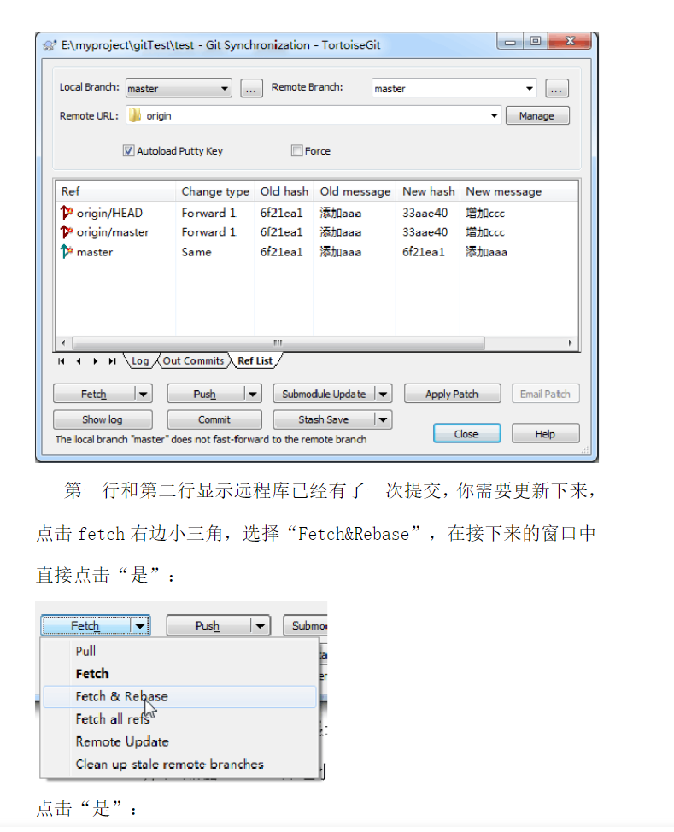

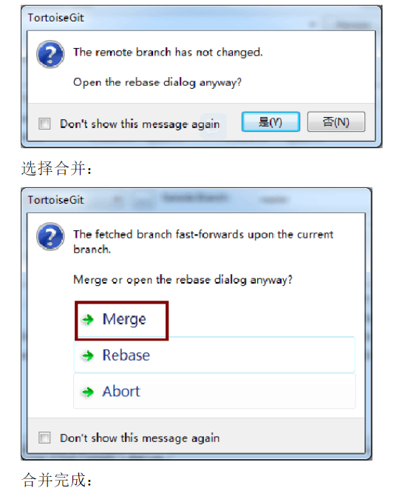

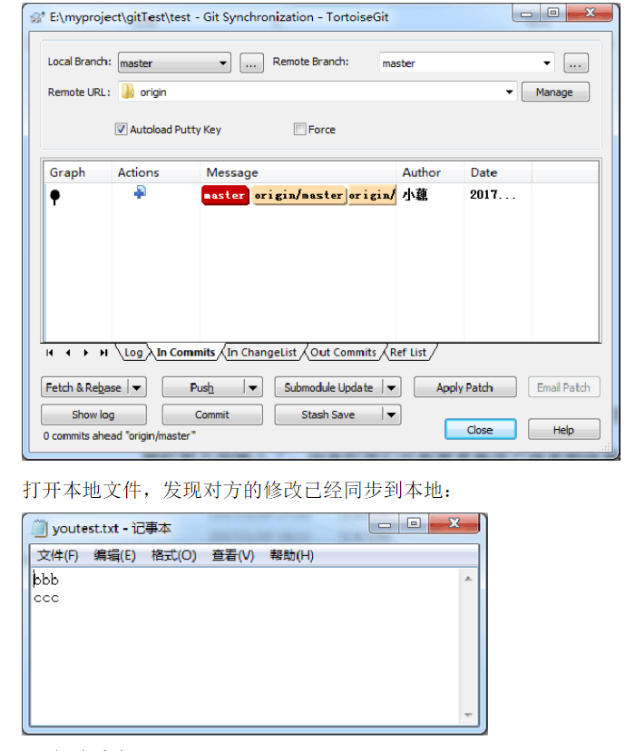

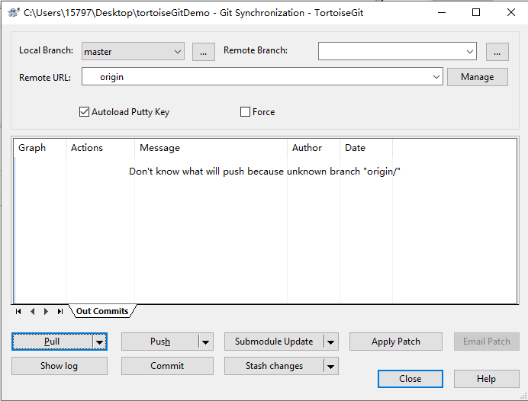

1. 解决冲突

解决冲突可以使用TortoiseGitMegar工具

1. 可以观察两个文件的差异，合并他们，或者删除不想要的修改